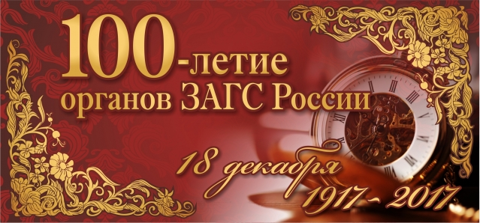
Поздравляем

с Юбилеем!

Приветственный адрес
Уважаемые Эльвира Николаевна и Татьяна Васильевна!
От имени депутатов Думы Ханкайского муниципального района
поздравляю вас с Юбилеем органов ЗАГС России.
Со времён церковно-обрядовой регистрации до современной
записи актов гражданского состояния деятельность отделов ЗАГС,
как в зеркале, отражает процессы, происходящие в обществе.
Сотрудники отделов первыми приветствуют рождение каждой новой
жизни, дают имена новорожденным, находятся рядом со счастливыми
молодоженами, родителями, юбилярами и одновременно с этим
проявляют сочувствие к семьям, теряющим близких и родных
людей, скорбят вместе с ними.
Ваша работа требует повышенной внимательности и четкости,
ведь вы регистрируете переход человека в его новое
гражданское состояние.
Спасибо вам за ежедневный кропотливый труд, который начинается
с регистрации рождения нового человека и заканчивается
самой последней записью в его жизни. Желаю всем здоровья,
семейного счастья, творческого вдохновения. Пусть приходящие
к вам люди чаще делятся с вами радостью и счастьем, пусть
ладится их семейная жизнь и растут здоровыми их дети.

Председатель Думы Ханкайского
муниципального района
Е.Н. Литовченко

